ŠPORTNO VZGOJNI KARTON, izziv za 5. teden športa na daljavo

Vsakoletni ŠVK rezultati meritev dajejo povratne informacije o tem, koliko si napredoval v enem letu, kakšen je tvoj telesni in gibalni razvoj v primerjavi z vrstniki ter v kakšno skupino telesne pripravljenosti in zdravstvene ogroženosti te uvrščajo posamezni rezultati.
Ker smo trenutno še doma, je tvoj izziv za ta teden, da si narediš svoja testna mesta in se vsaj 3x testiraš. Jasno, da ne bo vse čisto po predpisih. Pomembno je le, da je vsak dan enako in so tvoji rezultati od 1. do 5. dne primerljivi. In seveda, vsak dan boljši, če gre! Verjetno vseh testov ne boš naredil vsak dan. Rezultate piši, ko boš posamezen test opravil.
Kako to narediti???
ŠPORTNO VZGOJNI KARTON DOMA
Vse teste izvajate v športni opremi in bosi (razen tekov).
Za meritve pri testih prosite za pomoč nekoga od družinskih članov. …še bolje, naj se pomerijo z vami in izpolnijo svojo tabelo.

TELESNA VIŠINA (ATT): rekviziti: stena, meter, svinčnik , ravnilo. Naloga: postavite se ob steno, nekdo naj označi in izmeri tvojo višino (meter od tal in do črtice v mm, npr. 1654, pomeni, da si visok 165 cm in 4 mm) .
TELESNA TEŽA (ATT) : rekvizit: osebna tehtnica. Naloga: stopi na tehtnico in rezultat napiši v kg in dkg (npr. 513 pomeni 51 kg in 3 dag).
KOŽNA GUBA (AKG): merilec prime s palcem in kazalcem kožno gubo leve nadlahti na sredini (saj veste, kje… tam, kjer vas vsako leto “ščipam” ). Oceni, koliko znaša kožna guba v mm, npr. 7 mm ali 12 mm…)
****************** TE TRI TESTE NAREDITE SAMO 1. DAN*************

TAPING: rekviziti: jedilna miza, stol, štoparica, meter, dva krog iz papirja in selotejp. Na jedilno mizo nalepite dva kroga s premerom 20cm na razdalji enega metra.
Opis naloge: Sedite za mizo, stopala na tleh. »Slabšo« roko položite na sredino, med obema krogoma, drugo roko pa na krog na nasprotni strani (prekrižano!). Na znak "zdaj" z boljšo roko začnete, kar najhitreje, izmenoma dotikati obeh krogov. Vsak dotik obeh krogov šteje eno ponovitev. Čas testiranja je 20 sekund. Pri merjenju in štetju naj vam kdo pomaga.
Štejejo se le dotiki kroga na tisti strani, na kateri ste držali roko ob začetku. Nalogo naredite 2x, vpišite boljši rezultat.

SKOK V DALJINO Z MESTA: rekviziti: trava pred hišo ali preproga in meter. Naloga: Odriv morate narediti sonožno (z obema nogama hkrati). Ne smete poskočiti pred odrivom. Opravite tri skoke , izmerite in vpišite najdaljšega. Merimo najbližji odtis pete od črte odriva. Rezultat vpišete v cm, npr. 205.

POLIGON NAZAJ : rekviziti: prostor dolg 10 m, oviro, stol, štoparico. Naloga: označi štartno črto. 3 m od štartne črte postavimo oviro ( blazino, škatlo, stol …), 6 m od štartne črte postavimo stol in na koncu še oznako za ciljno črto. Opis naloge: Postavite se na vse štiri, tik pred štartno črto, s hrbtom obrnjeni proti zaprekam. Na znak zdaj, čim hitreje preplezajte prvo oviro, nato pod stolom in do ciljne črte. POZOR! Teža na vseh štirih, z rokami ne smete drseti, nazaj lahko gledate samo med nogami. Naloga je končana, ko pridete z obema rokama čez ciljno črto. V okence vpišete čas izvajanja naloge, npr.089 kar pomeni, da ste nalogo opravili v 8 sekundah in 9 desetinkah, če je rezultat nad 10 sekund se vpisuje 113, kar pomeni 11 sekund in 3 desetinke.

VESA V ZGIBI: rekviziti: drog, veja drevesa, štoparica. Opis naloge: Primete se za drog/vejo in se držite in držite in držiiiiteee (v širini ramen, prijem dlani proti sebi). Gledate naprej, noge vam merilec umiri. Dihajte umirjeno. Držite v tem položaju po vaših sposobnostih, vendar ne dlje, kot 2 minuti. V okvirčke vpisujete čas v sekundah. npr. 6 sekund 006, 45 sekund 045.

PREDKLON: rekviziti: stopnica. Nalogo izvajate bosi, z iztegnjenimi nogami in s počasnim drsenjem rok v predklonu. V kvadratek zapiši do kod prideš s prsti rok (pridem do kolen, do sredine golenice, do skočnega sklepa, s prsti se dotaknem tal, s prsti grem nižje od stopal za 5 cm…)

DVIGOVANJE TRUPA: rekviziti: podloga, štoparica. Naloga: ležiš na podlogi s pokrčenimi nogami pod pravim kotom. Namesto letvenika lahko uporabiš sedežno garnituro ali pa ti kdo drži stopala. Roke so prekrižane na prsih, z dlanmi na nasprotnih ramenih. Dviguješ se do seda , tako da se s komolci dotakneš stegna, sledi vračanje v ležeči položaj. S sredino hrbta se moraš dotakniti podlage. Nalogo delaš 60 sekund, v okenca pa napišeš število pravilno izvedenih ponovitev (npr. 39 ponovitev ali 56…) .

TEK 60M: rekviziti: štoparica, 2 oznaki za štart in cilj. Naloga: štejemo 60 korakov ali z merilcem na kolesu izmerimo 60 metrov. Nič hudega, če ni točno, a naj bo vsak dan enaka razdalja. Nizek štart, šprint. Čas zapišemo, npr.: 10,6 ali 9,2 (sekunde in desetinke).

TEK NA 600 M: rekviziti : štoparica, 2 oznaki za štart in cilj. Naloga: štejemo 600 korakov ali z merilcem na kolesu izmerimo 600 metrov. Nič hudega, če ni točno, a naj bo vsak dan enaka razdalja. Visoki štart, tek. Čas zapišemo v sekundah, npr 122 pomeni 2 minuti in 2 sekundi ali 187 pomeni 3 minute in 7 sekund.
***********************
Ogrevanje pred testiranjem je OBVEZNO…
- Najprej naredite raztezne vaje po svoji izbiri, za celo telo.
- Tecite 3 minute v sproščenem tempu.
- Naredite nekaj poskokov, hopsanj in skipingov.
- Zdaj ste ogreti… čas, da začnete s testiranjem. Zapisujte rezultate vsakič v novo kolono.
- Teste opravljajte 5 dni zapored.
- Po opravljenih testih naredite stretching za vse mišične skupine.
- Fotografirajte se med testi in mi jih kot priponko pošljite.
- Elektronski naslov: nevenka.tratnik@gmail.com ali nevenka.tratnik2@guest.arnes.si

*Spodaj prilagam moje fotografije… danes smo imeli družinsko testiranje ŠVK. Bilo je zelo zabavno!

Zakaj merimo posamezni test, si lahko pogledate na spodnji povezavi:
Merske naloge ŠVK v osnovni in srednji šoli:
http://www.slofit.org/solar/merske-naloge

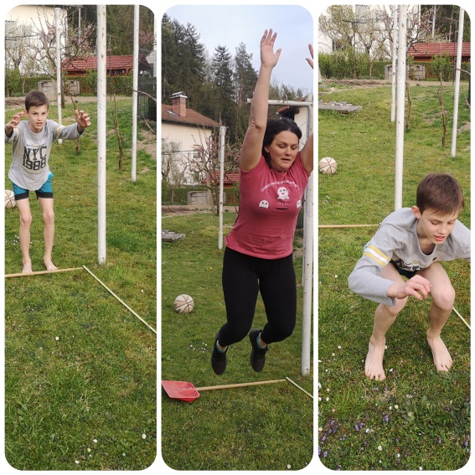
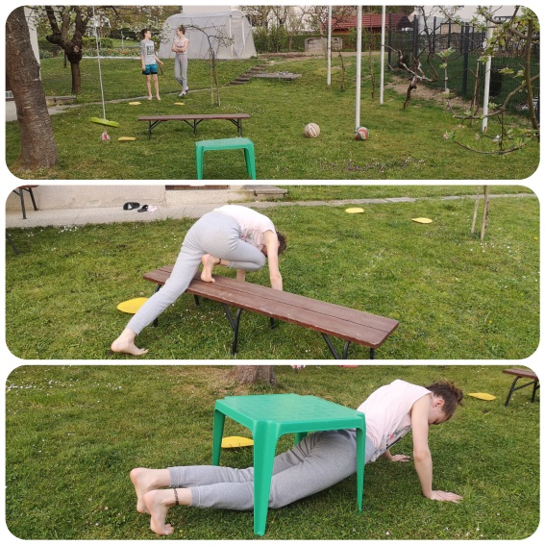
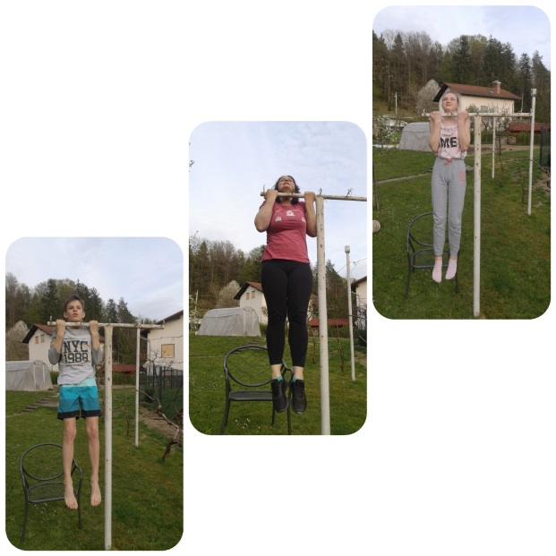
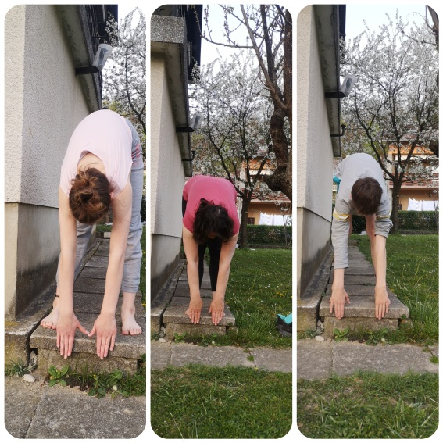

SKOK V DALJINO Z MESTA POLIGON NAZAJ
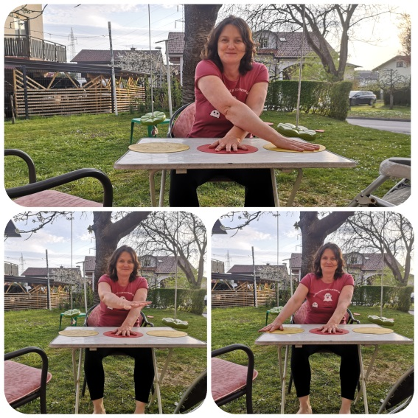

TAPING Z ROKO

PREDKLON

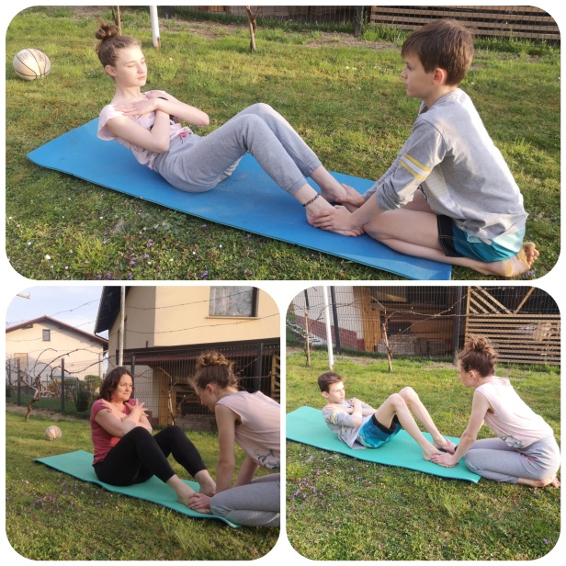
VESA V ZGIBI

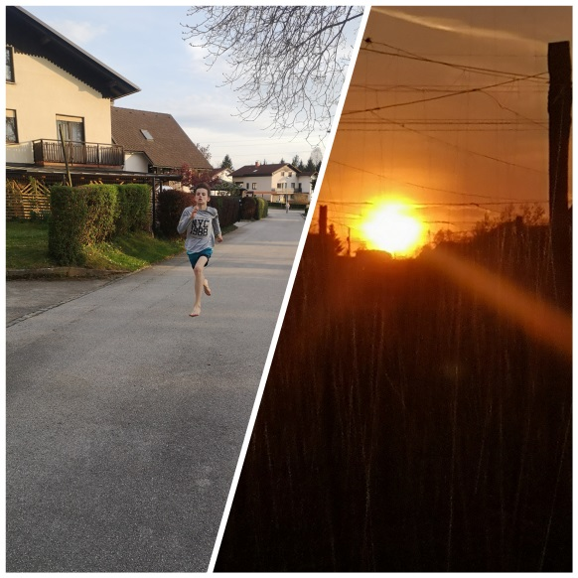

TEK NA 60M
DVIGANJE TRUPA

